**Рівненський обласний інститут післядипломної педагогічної освіти**

**Розробка тематичного дня**

**з курсу «Я досліджую світ»**

**Тема тижня «Про годинник і час»**

**Тема дня** «Чому вночі темно, а після зими обов’язково настає весна?»

(2 уроки)

(За підручником О.Л. Іщенко, О.М. Ващенко)

Підготувала

вчитель початкових класів

Рафалівської ЗОШ І –ІІІ ступенів

Давидова Наталія Іванівна

**Володимирець 2018**

**Тема тижня.** Про годинник і час.

**Тема дня.** Чому вночі темно, а після зими обов’язково настає весна.

**Очікувані результати дня.**

На кінець дня учні знатимуть:

-що таке доба;

-які рухи здійснює Земля у Всесвіті;

-яка причина зміни дня і ночі;

-яка причина зміни пір року;

-яка тривалість року на Землі;

- самостійно проводити прості дослідження та робити висновки за їх результатами;

- висловлювати власну думку та обґрунтовувати її;

- співпрацювати в парі, групі, самостійно.

|  |  |  |
| --- | --- | --- |
| **№ з/п** | **Приклади навчальної діяльності** | **Очікувані результати учіння** |
| І | Ранкова зустріч.  1. Привітання.  2.Обмін інформацією.  3.Ранкове повідомлення.  4. Гра «День і ніч».  4.Відгадування загадок.  5.Інтерактивна вправа «Мікрофон» | З увагою сприймає усні репліки учителя й однокласників й доречно реагує на усну інформацію в діалозі.  Уважно вислуховує думку співрозмовника, висловлює свій погляд, шануючи гідність інших.  Об’єднується з іншими дітьми у групу для навчання та гри.  Провадить самостійно спостереження за живою і неживою природою  Уживає відповідну до ситуації спілкування (тематики тижня) лексику і несловесні засоби (жести, міміка тощо). |
| ІІ | 1. Подорож з Хмаринкою на ракеті у космос (День і ніч). Перегляд мультфільму.  2. Розповідь вчителя з елементами бесіди «Чому на Землі бувають день і ніч»  4. Моделювання зміни дня і ночі за допомогою глобуса і джерела світла.  5.Українська народна казка «День і ніч»  6.Завдання Хмаринки. Робота в парах.  7. Відеозагадки про пори року.  8.Продовження подорожі з Хмаринкою на ракеті у космос (Пори року), Перегляд мультфільму.  9. Розповідь учителя з елементами бесіди «Чому відбувається зміна пір року»  10. Завдання Хмаринки. Робота в групах. | Висловлює свої думки і почуття з приводу простих медіатекстів (мультфільм, світлини).  Уживає відповідну до ситуації спілкування (тематика тижня) лексику і несловесні засоби (жести, міміка тощо).  Сприймає монологічне висловлення (казку, вірш, розповідь про події з життя або про спостереження за чимось / кимось).  З увагою сприймає усні репліки учителя й однокласників й доречно реагує на усну інформацію в діалозі.  Спостерігає за добовими змінами у природі.  Пояснює зміну дня і ночі.  Пояснює зміну пір року.  Називає тривалість доби, року. |
| ІІІ | Дидактична гра «Так чи ні». | Уважно вислуховує запитання, дає чіткі відповіді «Так чи ні».  Висловлює свої думки з приводу простих медіатекстів (мультфільм, світлини). |
| ІV | Дидактична гра «Слідопити» | Використовує інформацію, отриману з уже відомих йому / їй та запропонованих іншими джерел (книги, фільми тощо) |
| V | Підведення підсумків заняття.  Рефлексія «Мені найбільше сподобалося…»  Інтерактивна вправа «Крісло автора» | З увагою сприймає усні репліки учителя й однокласників, доречно реагує на усну інформацію в діалозі.  Уважно вислуховує думку співрозмовника, висловлює свій погляд, шануючи гідність інших. |

**Перебіг уроку**

**І. Ранкова зустріч**

***1. Вітання***

- Учні утворюють коло і промовляють вітання разом з вчителем за допомогою вірша.

Доброго ранку, доброго дня

Доброго вчора , сьогодні , щодня.

Хай не псується годинник на вежі,

Хай буде все у житті як належить.

Дощик як дощик, вітер як вітер.

Сонце як сонце, квіти як квіти.

Хай посміхаються дітки щодня.

Доброго ранку , доброго дня!

- А зараз посміхнімося один до одного, подаруймо один одному усмішку. Із цих промінчиків добра, що заіскрилися на наших обличчях ми будемо вітатися один з одним за руку з побажанням: «Доброго дня, Даринко. Я бажаю тобі сьогодні…»

*(Першим вітається вчитель. Звертаю увагу на те, щоб діти дякували один одному за побажання і дивилися один одному в очі з посмішкою, вживали слова порівняння.)*

***2. Гра «Мої добрі справи».***

- Хто нам сьогодні хоче розповісти, з ким, коли і як ви віталися?

- А які добрі справи ви зранку вже встигли зробити?

- Хто вам сьогодні дякував і за що?

***3.Ранкове повідомлення. Робота і календарем погоди***

- Який сьогодні місяць?

- Яке число місяця?

- Який день тижня?

- Яка пора року?

-За чим ви сьогодні спостерігали йдучи до школи?

- Що незвичайне вдалося помітити?

***4. Гра «День і ніч»***

- Зараз ми пограємо в гру «День і ніч», почувши ознаки дня, ви плескаєте в долоні, почувши ознаки ночі, ви тупаєте ніжками.

*Сонячний, світлий, місячна, зоряна ,тиха, хмарний, темна, погожий, ясний,дощова, дощовий.*

-Що допомогло вам швидше впізнати ознаки дня і ночі?

**Оголошення теми дня.**

- Як можна назвати день і ніч одним словом?

- А які пори року ви знаєте?

**Проблемне запитання.**

**-Чи хочете ви дізнатися, чому вночі темно, а після зими обов’язково настає весна?**

*(Це запитання озвучує учитель, його потрібно написати на дошці чи аркуші паперу і прикріпити на рівні очей дітей. Необхідно поінформувати учнів, що наприкінці дня вони знайдуть відповідь на це запитання.)*

***5. Відгадування загадок***

- Відгадайте загадки. Підказкою до відгадок можуть бути малюнки:

**Матеріали для дітей. Додаток 1**

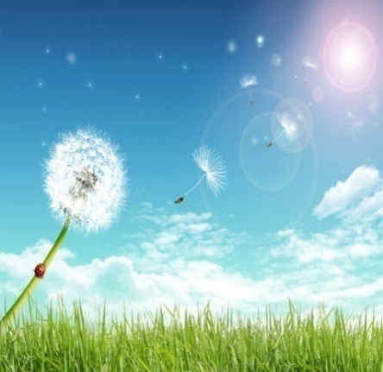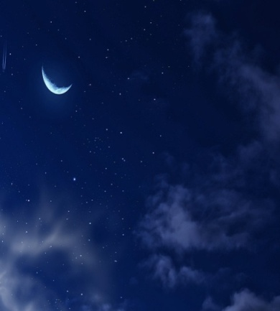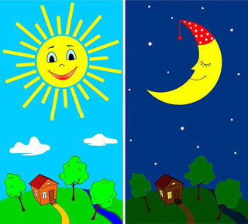

Що то за гість, що у темряву їсть? (День)

Летить над світом чорна птиця,

Усім на світі добре спиться.(Ніч)

Чорна корова весь світ поборола,

А білий віл всіх людей підвів.(День і ніч)

***6.Вправа «Мікрофон»***

-Чому вночі темно, а вдень видно? Як ви вважаєте? (Думки дітей)

**ІІ. Розв’язання проблемного питання**

***1. Подорож з Хмаринкою на ракеті у космос***

**Матеріали для дітей. Додаток 2.**

(Перегляд мультфільму про зміну дня і ночі)

<https://www.youtube.com/watch?v=lToqcZYewlg>

-А зараз ми з Хмаринкою будемо подорожувати у космос, вона нам розповість «Чому буває день і ніч?»

-Чи є у космосі повітря?

-Що одягають космонавти?

-Чому змінюється день і ніч на Землі?

***2. Розповідь вчителя з елементами бесіди «Чому на Землі бувають день і ніч»***

* Ми живемо на планеті Земля. Це особлива планета, тому що на ній існує життя. Хоча ми цього не відчуваємо, але наша Земля постійно рухається. Вона обертається навколо уявної осі, яка нахилена.

Під час обертання до Сонця повертається то одна, то інша сторона планети. Обернена до Сонця частина земної кулі освітлюється його промінням. Тут день. На протилежній стороні у цей час – ніч, бо вона не освітлюється Сонцем. Отже, рух Землі навколо своєї осі є причиною зміни дня і ночі. Планета робить повний оберт навколо своєї осі за одну добу, тобто за 24 години.

**Матеріали для дітей. Додаток 3.**

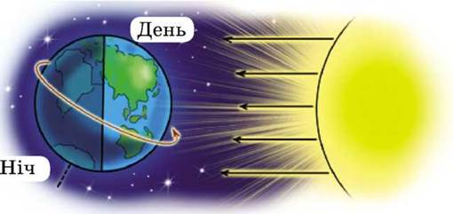

***4. Моделювання зміни дня і ночі за допомогою глобуса і джерела світла ( 1 варіант).***

***Моделювання зміни дня і ночі за допомогою коробочки, джерела світла та апельсина (яблука)(2 варіант)***

-Що станеться, якщо день і ніч ніколи не будуть змінюватися?

***5.Українська народна казка «День і ніч»***

   Зустрілись якось День і Ніч та й засперечалися , хто з них головніший , потрібніший для людей.

  -"Я, -говорить День,-  якби мене не було, то всі рослини померли б, люди не змогли б бачити всю велич та красу природи, нічого б було їсти, бо все спіє та дозріває тільки вдень, коли світить сонечко..."

     Задумалася Ніч, та й нічого не відповідає. Тільки мовчить, слухає. А День все більше  і більше пишається своєю важливістю, вихваляеться перед Ніччю.

      - Чому ти мовчиш? - раптом озирнувся День і побачив, що Нічка тихесенько сидить і тільки слухає.

       - Щоб не збудити бджілку, яка так тяжко працювала вдень, - прошепотіла Ніч.  - Щоб любі квіточки спочили, закривши свої голівоньки пелюсточками, і рано-вранці знову  зачаровували світ своєю красою. Щоб пташечка спочила і з новими силами продовжила будувати собі гніздечко.  Щоб люди заспокоїлися від денних турбот, а діточки бачили кольорові сни.

   І зрозумів День, не має значення хто кращий чи важливіший! Головне, щоб земля була красивою, а люди - щасливими.

-Як ви вважаєте, то хто важливіший День чи Ніч?

-Чи може бути тільки день або тільки ніч?

-А які ще є пори доби крім дня і ночі?

***6.Завдання Хмаринки. Робота в парах.***

-Прочитайте слова в анаграмах та запишіть кожне з них.

-Поділіть на склади .

-Зробіть аналіз звуків.

**Матеріали для дітей.** **Додаток 4**

|  |  |
| --- | --- |
| ьнед |  |
| чін |  |
| конар |  |
| чірве |  |

**Руханка**

**Бджілки двері відчинили**

**І тихенько полетіли .**

**То на луки, то на поле**

**Мед у вулик носять бджоли.**

**Бджоли, у вулик!**

-В яку пору року бджілки носять нектар у вулики ?

-А в яку пору відпочивають?

***7. Відеозагадки про пори року***

**Матеріали для дітей.** **Додаток 5**

[**https://www.youtube.com/watch?v=cGJ2UdtlwwE**](https://www.youtube.com/watch?v=cGJ2UdtlwwE)

***8. Подорож з Хмаринкою на ракеті у космос***

(Перегляд мультфільму про зміну пір року)

**Матеріали для дітей.** **Додаток 6**

[**https://www.youtube.com/watch?v=M3D9t0UJ_xI**](https://www.youtube.com/watch?v=M3D9t0UJ_xI)

Наша подорож з Хмаринкою продовжується. Вона розповість нам чому змінюються пори року.

**Матеріали для дітей. Додаток 7**

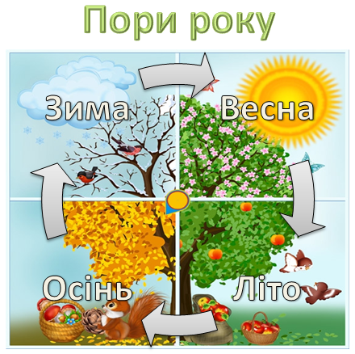

-Чому змінюються пори року?

***9. Розповідь учителя з елементами бесіди «Чому відбувається зміна пір року»***

Теплі пори року (весна, літо) змінюються холодними (осінь, зима), тому що Земля обертається не тільки навколо уявної осі, а ще й навколо Сонця.

Вісь Землі постійно нахилена, тому Земля отримує від Сонця у різні пори року неоднакову кількість тепла і світла. Коли сонячні промені падають прямо, Сонце спекотніше. Якщо ж промені Сонця падають на земну поверхню під кутом, то вони гріють земну поверхню слабше. Ось чому змінюються пори року на Землі.

Насправді Земля по своїй орбіті обертається навколо сонця за один рік . тобто за 365 днів та приблизно 6 годин. За 4 роки з цих годин набігає ціла доба, тож на календарі кожного четвертого року з’являється додатковий день- 29 лютого. Такий рік називають високосним. Наступним високосним роком буде – 2020 рік.

**Матеріали для дітей. Додаток 8**

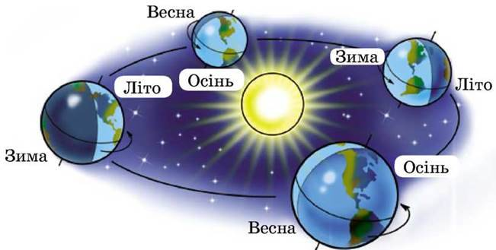

***10. Завдання Хмаринки. Робота в групах.***

1.Тобі 6(7) років. Оце поки ти живеш, Земля встигла 6(7) разів обернутися навколо Сонця. Причому з великою швидкістю- 30 кілометрів за секунду. А скільки за цей час минуло зим?

2.Доповніть назви пір року.

Зи… , Вес…, Лі…, О… .

3.Доберіть кольори.

Зима(білий, голубий…).

Весна (зелений , синій…).

Літо (Жовтий ,червоний…).

Осінь (оранжевий, сірий…).

4.За поданими словами доберіть пори року.

Сніг, мороз, лід, хурделиця (зима) .

Море, сонце, полуниці,вишні (літо).

Струмочки, підсніжники,травичка, ластівки (весна).

Морква, буряк, листя, дощі (осінь).

**ІІІ. Дидактична гра «Так чи ні».**

**-Земля обертається навколо Сонця за рік?**

**-Земля обертається навколо Сонця за день?**

**-Земля обертається навколо своєї осі за добу?**

**-Земля обертається навколо своєї осі за 24 години?**

**-Земля обертається навколо своєї осі за рік?**

**-Якби Земля не оберталася навколо своєї осі, на одній її половині завжди була б зима, а на другій – літо?**

**-Рік має 365 днів?**

**ІV. Дидактична гра «Слідопити»**

-Знайдіть на карті чи глобусі Україну. До чого вона ближча – до екватора чи до Північного полюса?

**V. Підведення підсумків заняття.**

***1.Рефлексія «Мені найбільше сподобалося…»***

-Пропоную учням сісти в коло на килимку і пригадати, що їх найбільше вразило на уроці? Що нового вони дізналися? Що розкажуть своїм рідним?

***2. Інтерактивна вправа «Крісло автора»***

-Яка ваша улюблена пора року? Чому?

Матеріали для

дітей

Додаток 1







Додаток 3



Додаток 4

|  |  |
| --- | --- |
| ьнед |  |
| чін |  |
| конар |  |
| чірве |  |

|  |  |
| --- | --- |
| ьнед |  |
| чін |  |
| конар |  |
| чірве |  |

|  |  |
| --- | --- |
| ьнед |  |
| чін |  |
| конар |  |
| чірве |  |

|  |  |
| --- | --- |
| ьнед |  |
| чін |  |
| конар |  |
| чірве |  |

Додаток 7



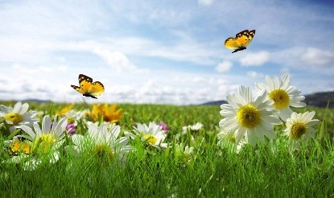

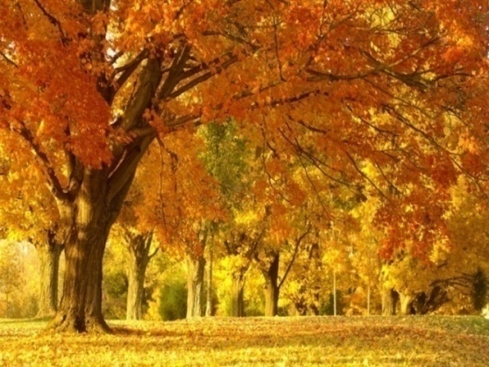

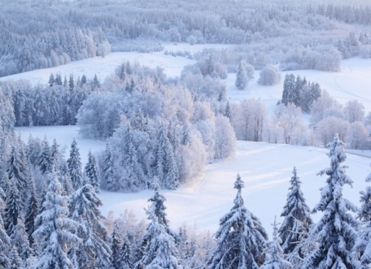

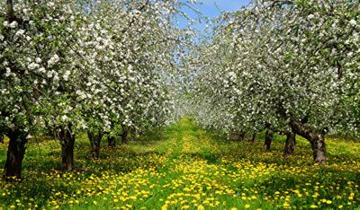

Додаток 8

